**BAB I**

**DASAR-DASARPHP**

**A. TUJUAN**

* MemahamistrukturdasardokumenPHP.
* MampumembuatdokumenPHPyangbaikdanbenar.
* Mampu memanfaatkan elemen-elemen dasar untuk mengolah dan menampilkaninformasi.

**B. ALOKASIWAKTU**

4JS (4x50menit)

**C. PETUNJUK**

Awali setiap aktivitasdengando'a, semogaberkah dan mendapatkemudahan. Pahami tujuan, dasar teori, dan latihan-latihan praktikumdengan baik dan benar. Kerjakan tugas-tugaspraktikum dengan baik, sabar,dan jujur. Tanyakan kepada asisten/dosen apabila adahal-hal yang kurang jelas.

**D. DASARTEORI**

**1. PHP**

PHP(*PHP*:*Hypertext Preprocessor*) merupakan salah satu bahasa *web*- *scripting* yang sangat *powerful*. Sejak pertama kali diperkenalkan, bahasa ini dimaksudkan untuk menghasilkan halaman-halaman web yang dinamis. Hingga saat ini, PHP banyak sekali digunakan dalam membuat aplikasi web baik lokal maupun Internet dinamis dan atraktif.

**2. TipeData**

PHPmendukung delapan tipe primitif, yang terdiri dari empat tipe skalar (boolean,integer,float/double,danstring), dua tipe gabungan (array dan object), dan sisanya adalah tipe khusus (NULL dan resource). Meskipun keberadaan tipe data dalam deklarasi variable tidak penting, namun dalam tahap selanjutnya sangatlah penting.

**3. Komentar**

PHP mendukung tiga jenis sintaks untuk menuliskan baris komentar, meliputi styleC,C++, dan Perl/Shell.

*/*awal*

*KomentarstyleC*

*akhir*/*

*//KomentarstyleC++*

*#KomentarstylePerl/Shell*

Meskipun ketiga jenis style diatas valid, namun upayakan untuk memilih style yang paling sesuai. Umumnya, style C digunakan untuk komentar yang terdiri dari beberapa baris, sedangkan sisanya untuk satu baris.

**4. TagPHP**

Parser PHP bekerja dengan menguraikan instruksi-instruksi yang diletakkan diantara tag pembuka dan penutup. Ada empat jenis style tag yang dapat kita gunakan untuk menyatakan bahwa kode merupakan instruksi PHP.

Duadariempatjenistagyang selalutersediatanpamemerlukankonfigurasi adalahstyleXMLdanSCRIPT.

<?php

echo'styleXML';

?>

<scriptlanguage="php">

echo'styleSCRIPT';

</script>

Dua styletag lainnya memerlukan aktivasi dukungan di file konfigurasi php.ini.

<?

//AktifkandukunganstyleSGML/Shortdiphp.ini

//short_open_tag=On

echo'styleSGML';

?>

<%

//AktifkandukunganstyleASPdiphp.ini

//asp_tags=On

echo'styleASP';

%>

**E. LATIHAN**

**1. ProgramPHP**

Dalampembuatanaplikasiweb,instruksi-instruksiPHPakandikombinasikan denganelemen-elemenHTML. Meskipun PHPdapatdigunakanuntuk membungkuskeseluruhandokumenHTML,namunsebaiknyahalinitidak kitalakukan. Selaindapatmenyulitkan pembacaankode,langkah inijuga kurangefisien.

Pendekatanyangdisarankan dalamkombinasiiniadalahmemisahkan kode programPHPdaridokumen HTML.Sebagaicontoh,ketikkankodeprogram berikutdansimpandengannama**php_html.php** (ingat,ekstensiyang digunakanadalah**php**).

<!DOCTYPEHTMLPUBLIC"-//W3C//DTDHTML4.0Transitional//EN">

<htmlxmlns="http://www.w3.org/1999/xhtml"xml:lang="en"lang="en">

<head>

<title>Demo</title>

</head>

<body>

<?php

echo'KodePHPdisini';

//...

?>

<p>DokumenHTML</p>

<?php

echo'KodePHPdisini';

//...

?>

</body>

</html>

Hasilnya adalah:

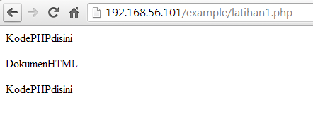

Berkenaandengankombinasi ini,tag-tag PHPjugamenyediakan shortcut untukmeringkaspenulisankode.Shortcutiniumumnyadigunakanketika inginmenuliskankode-kodekecildidalamHTML.

<!DOCTYPEHTMLPUBLIC"-//W3C//DTDHTML4.0Transitional//EN">

<htmlxmlns="http://www.w3.org/1999/xhtml"xml:lang="en"lang="en">

<head>

<title>Demo</title>

</head>

<body>

<p>Kode<?phpecho"PHP";?>diHTML</p>

</body>

</html>

**Hasilnya adalah :**

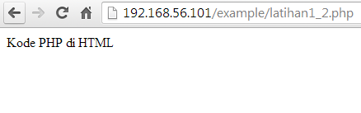

**2. Variabel**

Sebagaimanadiketahui,variabeldiidentifikasikan melaluikarakterdollar($) dandiikutinamavariabel.PHPmengizinkan kitauntuk mendeklarasikan dan meng-*assign*suatunilaisekaliguspadasaatvariabelakandigunakan.

<!DOCTYPEHTMLPUBLIC"-//W3C//DTDHTML4.0Transitional//EN">

<htmlxmlns="http://www.w3.org/1999/xhtml"xml:lang="en"lang="en">

<head>

<title>DemoVariabel</title>

</head>

<body>

<?php

*//Deklarasidaninisialisasi*

$bil=3;

echo$bil;

?>

</body>

</html>

**Hasilnya adalah :**

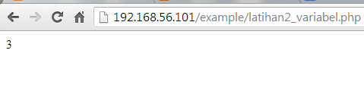

Ditahappengembangan,kitabisamemanfaatkanfungsivar_dump()atau

print_r()untukmemudahkanpemeriksaanvariabel.

<!DOCTYPEHTMLPUBLIC"-//W3C//DTDHTML4.0Transitional//EN">

<htmlxmlns="http://www.w3.org/1999/xhtml"xml:lang="en"lang="en">

<head>

<title>DemoVariabel</title>

</head>

<body>

<?php

//Deklarasidaninisialisasi

$bil=3;

//Dumpinginformasimengenaivariabel var_dump($bil);

print_r($bil);

?>

</body>

</html>

**Hasilnya adalah :**

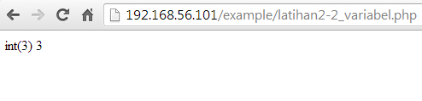

Amati dan pahami hasil keluaran dari fungsi var_dump().Apabedanya

var_dump()dengan konstruksi bahasa echo? Jelaskan!

Apabila Anda ingin memeriksa apakah suatu variable di-set atau tidak, gunakan konstruksi bahasa isset(). Konstruksi bahasa ini juga dapat digunakan untuk memeriksa beberapa variable sekaligus.

<!DOCTYPEHTMLPUBLIC"-//W3C//DTDHTML4.0Transitional//EN">

<htmlxmlns="http://www.w3.org/1999/xhtml"xml:lang="en"lang="en">

<head>

<title>DemoVariabel</title>

</head>

<body>

<?php

$bil=3;

var_dump($bil);

*//Output:int(3)*

$var="";

var_dump($var);

*//Output:string(0)""*

$var=null;

var_dump($var);

*//Output:NULL*

?>

</body>

</html>

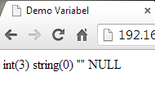

**Hasilnya adalah :**

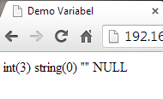

**3. TipeDatadanCasting**

PHP menyediakanfungsi-fungsi berawalan is_ yang dapat dimanfaatkan untuk menguji tipe data suatu variabel.

<!DOCTYPEHTMLPUBLIC"-//W3C//DTDHTML4.0Transitional//EN">

<htmlxmlns="http://www.w3.org/1999/xhtml"xml:lang="en"lang="en">

<head>

<title>CekTipe</title>

</head>

<body>

<?php

$bil=3;

var_dump(is_int($bil));

*//Output:bool(true)*

$var="";

var_dump(is_string($var));

*//Output:bool(true)*

?>

</body>

</html>

**Hasilnya adalah :**

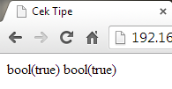

Kecualifungsiis_bool(),penamaanfungsi-fungsilainnyapersisseperti tipedataterkait,misalnya is_integer(),is_float(),is_object(),dan is_null().

**Casting**

Untukmengujiaplikasiweb,kitamempublikasikannya kewebserver,baik secara lokal maupun Internet. Lingkunganlokal tentu merupakanpilihanyang efisien,khususnyaketika aplikasimasihdalamtahappengembangan.

|  |  |
| --- | --- |
| **Operator** | **Deskripsi** |
| (int),(integer) | Castingkeinteger |
| (double),(float),(real) | Castingkefloatingpoint |
| (string) | Castingkestring |
| (array) | Castingkearray |
| (object) | Castingkeobject |
| (bool),(boolean) | Castingkeboolean |
| (unset) | Castingkenull,sepertipemanggilanunset |

<!DOCTYPEHTMLPUBLIC"-//W3C//DTDHTML4.0Transitional//EN">

<htmlxmlns="http://www.w3.org/1999/xhtml"xml:lang="en"lang="en">

<head>

<title>CastingTipe</title>

</head>

<body>

<?php

$str='123abc';

*//Castingnilaivaiabel$strkeinteger*

$bil=(int)$str;//$bil=123

echogettype($str);

*//Output:string*

echogettype($bil);

*//Output:integer*

?>

</body>

</html>

**Hasilnya adalah :**

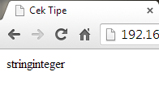

**4. Pernyataan Seleksi**

Pernyataan seleksi untuk pengambilan keputusan merupakan bagian dari bahasa pemrograman yang sangat penting. Pernyataan-pernyataan pengambilan keputusan di PHP diklasifikasikan kedalam empat bagian: if, if-else,if-elseif,dan switch.

Pernyataanif

Pernyataan if terdiri dari suatu ekspresi dan sebuah statemen atau blok statemen yang dieksekusi apabila ekspresi bernilai true.

<!DOCTYPEHTMLPUBLIC"-//W3C//DTDHTML4.0Transitional//EN">

<htmlxmlns="http://www.w3.org/1999/xhtml"xml:lang="en"lang="en">

<head>

<title>Seleksi</title>

</head>

<body>

<?php

$a=10;

$b=5;

if($a>$b){

echo'alebihbesardarib';

}

?>

</body>

</html>

**Hasilnya adalah**

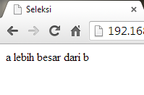

***Pernyataanif-else***

Pernyataan ini sebenarnya merupakan ekspansi dari pernyataan if. Disini blok pertama akan dieksekusi manakala ekspresi bernilai true,sebaliknya jika ekspresi bernilai false, blok kedua yang dieksekusi.

<!DOCTYPEHTMLPUBLIC"-//W3C//DTDHTML4.0Transitional//EN">

<htmlxmlns="http://www.w3.org/1999/xhtml"xml:lang="en"lang="en">

<head>

<title>Seleksiif-else</title>

</head>

<body>

<?php

$a=10;

$b=5;

if($a>$b){

echo'alebihbesardarib';

}else{

echo'aTIDAKlebihbesardarib';

}

?>

</body>

</html>

**Hasilnya adalah :**

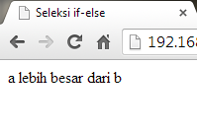

**Pernyataanif-elseif**

Pernyataaninisebenarnya merupakanekspansidariif-else,dimanadi ditambahkan lagiblokif-elseif.Bentukpernyataan if-elseif memungkinkankitauntukmenciptakanseleksiyanglebihkompleks.

<!DOCTYPEHTMLPUBLIC"-//W3C//DTDHTML4.0Transitional//EN">

<htmlxmlns="http://www.w3.org/1999/xhtml"xml:lang="en"lang="en">

<head>

<title>Seleksiif-elseif</title>

</head>

<body>

<?php

$a=10;

$b=5;

if($a>$b){

echo'alebihbesardarib';

}elseif($a==$b){

echo'asamadenganb';

}else{

echo'akurangdarib';

}

?>

</body>

</html>

**Hasilnya adalah :**

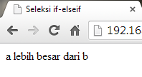

***Pernyataan switch***

Pernyataan switch merupakan sebuah pernyataan *controlflow* yang dimulai dengan suatu ekspresi dan mentransfer control ke satu kasus berdasarkan nilai ekspresi.

<!DOCTYPEHTMLPUBLIC"-//W3C//DTDHTML4.0Transitional//EN">

<htmlxmlns="http://www.w3.org/1999/xhtml"xml:lang="en"lang="en">

<head>

<title>Seleksiswitch</title>

</head>

<body>

<?php

$i=0;

if($i==0){

echo"iequals0";

}elseif($i==1){

echo"iequals1";

}elseif($i==2){

echo"iequals2";

}

*//Ekuivalen,denganpendekatanswitch*

switch($i){

case0:

echo"iequals0";

break;

case1:

echo"iequals1";

break;

case2:

echo"iequals2";

break;

}

?>

</body>

</html>

**Hasilnya adalah :**

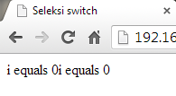

**5. Pengulangan**

Bagianiniakanmenguraikanjenis-jenisdanimplementasistrukturkontrol perulangan.

Pengulanganwhile

Padapernyataanini,ekspresiakandievaluasidanpengulangandieksekusijika danhanyajikaekspresibernilaitrue.

<!DOCTYPEHTMLPUBLIC"-//W3C//DTDHTML4.0Transitional//EN">

<htmlxmlns="http://www.w3.org/1999/xhtml"xml:lang="en"lang="en">

<head>

<title>Loopwhile</title>

</head>

<body>

<?php

$i=0;

while($i<10){

echo$i;

//Inkremencounter

$i++;

}

?>

</body>

</html>

**Hasilnya adalah :**

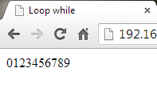

**Pengulangan *do-while***

Bentuk pengulangan ini mirip dengan while, kecuali bahwa ekspresi pengontrolan pengulangan dilakukan diakhir blok. Ini juga berarti bahwa blok pengulangan akan dieksekusi sedikitnya satu kali, meskipun ekspresi bernilai false.

<!DOCTYPEHTMLPUBLIC"-//W3C//DTDHTML4.0Transitional//EN">

<htmlxmlns="http://www.w3.org/1999/xhtml"xml:lang="en"lang="en">

<head>

<title>Loopdo-while</title>

</head>

<body>

<?php

$i=0;

do{

echo$i;

//Inkremencounter

$i++;

}while($i<10);

?>

</body>

</html>

**Hasilnya adalah :**

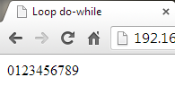

**Pengulangan *for***

Pernyataan pengulangan ini paling banyak digunakan di dalam program, khususnya ketika jumlah iterasinya sudah diketahui.

Struktur pengulangan for terdiri dari tiga bagian: ekspresi inisialisasi, kondisi perulangan,dan ekspresiinkremen.

<!DOCTYPEHTMLPUBLIC"-//W3C//DTDHTML4.0Transitional//EN">

<htmlxmlns="http://www.w3.org/1999/xhtml"xml:lang="en"lang="en">

<head>

<title>Loopfor</title>

</head>

<body>

<?php

for($i=0;$i<10;$i++){

echo$i;

}

?>

</body>

</html>

**Hasilnya adalah :**

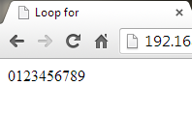

**Pengulangan *for each***

Sebagai tambahan,PHP juga menyediakan konstruksi for each yang dapat digunakan untuk melakukan iterasi di array atau koleksi.

<!DOCTYPEHTMLPUBLIC"-//W3C//DTDHTML4.0Transitional//EN">

<htmlxmlns="http://www.w3.org/1999/xhtml"xml:lang="en"lang="en">

<head>

<title>Loopforeach</title>

</head>

<body>

<?php

$arr=array(1,2,3,4);

foreach($arras$value){

echo$value;

}

?>

</body>

</html>

**Hasilnya adalah :**

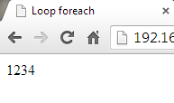

**6. Fungsi dan Prosedur**

Keberadaan fungsi/prosedur sangat membantu dalam mengorganisir kode program dan menerapkan aspek guna ulang. Di PHP, pembuatan fungsi dan prosedur menggunakan sintaks sama, dimana yang membedakan hanya pengembalian nilai.

DefinisiFungsi/Prosedur

|  |  |  |  |
| --- | --- | --- | --- |
| Contoh definisi fungsi dan prosedur | beserta | cara | pemanggilannya |
| Diperlihatkan sebagai berikut: |  | | |

<?php

*//Contohprosedur*

functiondo_print(){

*//Mencetakinformasitimestamp*

echotime();

}

*//Memanggilprosedur*

do_print();

echo'<br/>';

*//Contohfungsipenjumlahan*

functionjumlah($a,$b){

return($a+$b);

}

echojumlah(2,3);

*//Output:5*

?>

**Hasilnya adalah :**

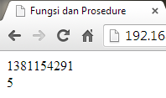

Argumen Fungsi / Prosedur

Suatu fungsi dapat memiliki nol atau lebih argumen. Adapun jika diperlukan, juga bias dideklarasikan argument yang sifatnya opsional. Deklarasi ini sekaligus menginisialisasi nilai default pada argumen. Selain itu, argumen opsional harus diletakkan diurutan paling belakang.

<?php

/**

*Mencetakstring

*$teksnilaistring

*$boldadalahargumenopsional

*/

functionprint_teks($teks,$bold=true){

echo$bold?'<b>'.$teks.'</b>':$teks;

}

print_teks('Indonesiaku');

//Mencetakdenganhuruftebal

print_teks('Indonesiaku',false);

//Mencetakdenganhurufreguler

?>

**Hasilnya adalah :**

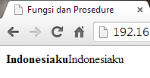

**F. STUDIKASUS**

1. Buat fungsi greeting yang menerima argument integer jam (format24jam) dan mengembalikan nilai string (Selamat Pagi, Selamat Siang, atau Selamat Malam).Jika nilai tidak memenuhi maka akan mengembalikan string kosong.

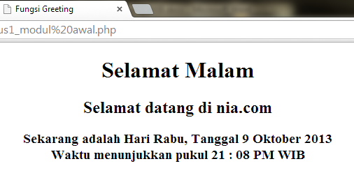

2. Buat fungsi sederhana untuk men-generate matriks sel pada tabel. Misalkan diberikan argumen3(baris)dan 4(kolom),maka program akan menampilkan table berisi 3 baris dan 4kolomsel.

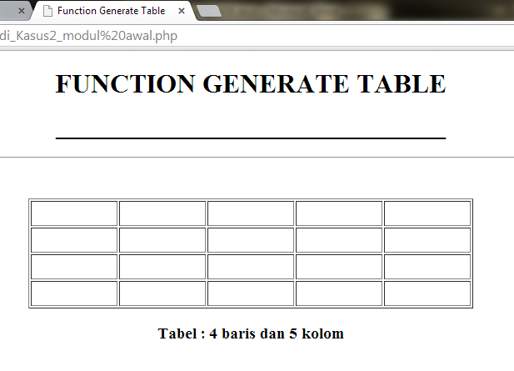

**G. TUGASPRAKTIKUM**

1. Uraikan secara ringkas mengenai *passing* argumen di PHP dan berikan contoh *passing by value* dan *by reference*.

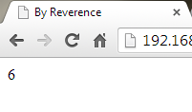

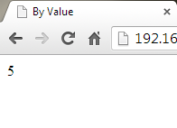

2. Buat program sederhana untuk men-*generate* sel tabel secara fleksibel.

Tekniknya, buat sebuah fungsi yang menerima argumen berupa jumlah sel dan jumlah kolom. Jadi, pembentukan sel tabel didasarkan pada nilai jumlah sel dan jumlah kolom yang diberikan. Sebagai contoh, hasil program dengan argumen12(sel) dan 3 (kolom)

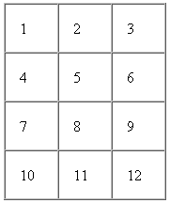

*Gambar1. Pembuatanseldengan argumen12 dan3*

Untuk contoh argumen10dan4 diperlihatkan pada Gambar2.

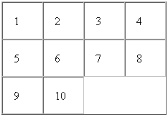

*Gambar2. Pembuatanseldengan argumen10 dan4*

